【实验目的】

加深对离散时间信号的 DTFT 和 DFT 的定义及其相互关系的理解。

【实验内容】

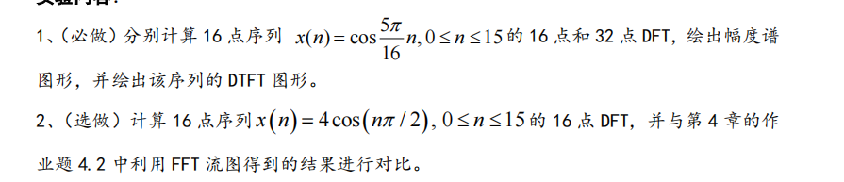

【实验步骤】

n=0:15;%定义n取值范围

x1=cos(5\*n\*pi/16);%写出x1表达式

subplot(4,2,1),stem(x1),ylabel('x1（n）');%将x1在图中画出来

X1=fft(x1,16);%对x1做16点DFT变换

subplot(4,2,3);stem(X1);%画出16点DFT变换的图像

subplot(4,2,4);stem(abs(X1));%画出16点DFT变换的图像，abs为取模值，幅度响应

X2=fft(x1,32);%对x1做32点DFT变换

subplot(4,2,5);stem(X2);%

subplot(4,2,6);stem(abs(X2));%画出32点DFT变换的图像，abs为取模值，幅度响应

w=linspace(-2\*pi,2\*pi,500);%取w

y1=x1\*exp(-1i\*n'\*w);%做x1DTFT变换

subplot(4,2,7);stem(y1),ylabel('X(jw)');%画出DFT变换的图像

x2=4\*cos(n\*pi/2);%写出x2表达式

X3=fft(x2,16);%对x2做16点DFT变换

figure,subplot(3,1,1);stem(x2),ylabel('x2（n）')%将x2在图中画出来

subplot(3,1,2);stem(X3);%

subplot(3,1,3);stem(abs(X3));%画出16点DFT变换的图像，abs为取模值，幅度响应

【实验结果及分析】

实验结果如下





第二题中得到的结果与用FFT快速傅里叶变换得到的结果相同。

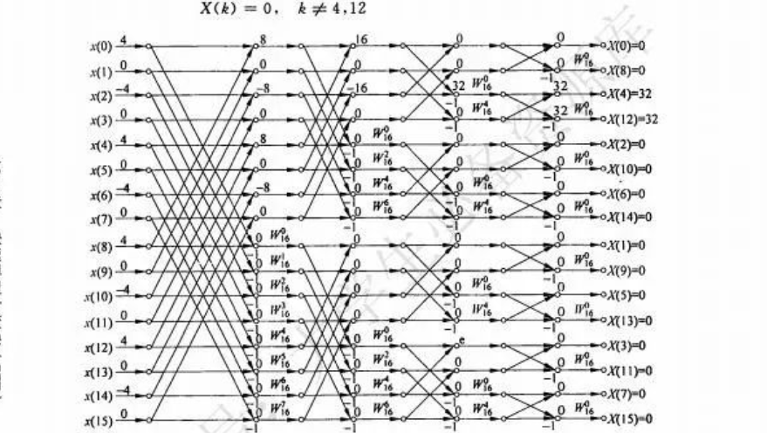

DTFT是将原信号在时域进行离散化，而DFT则是将DTFT在频域进行离散化。相当于DFT将原信号在时域和频域上都进行了离散。对DFT而言，它是有限长信号的傅立叶表示；而DTFT则是无限长信号的傅立叶表示。还可以从DTFS（离散时间傅立叶级数）的角度理解DFT，考虑一个离散时间信号，把它截断以后，再按截断的信号进行周期延拓，这就构造了一个以截断信号为单个周期的离散时间周期信号。对于周期信号，我们可以求取它的离散傅立叶级数，这些傅立叶级数的系数就是DFT在频域上的系数。